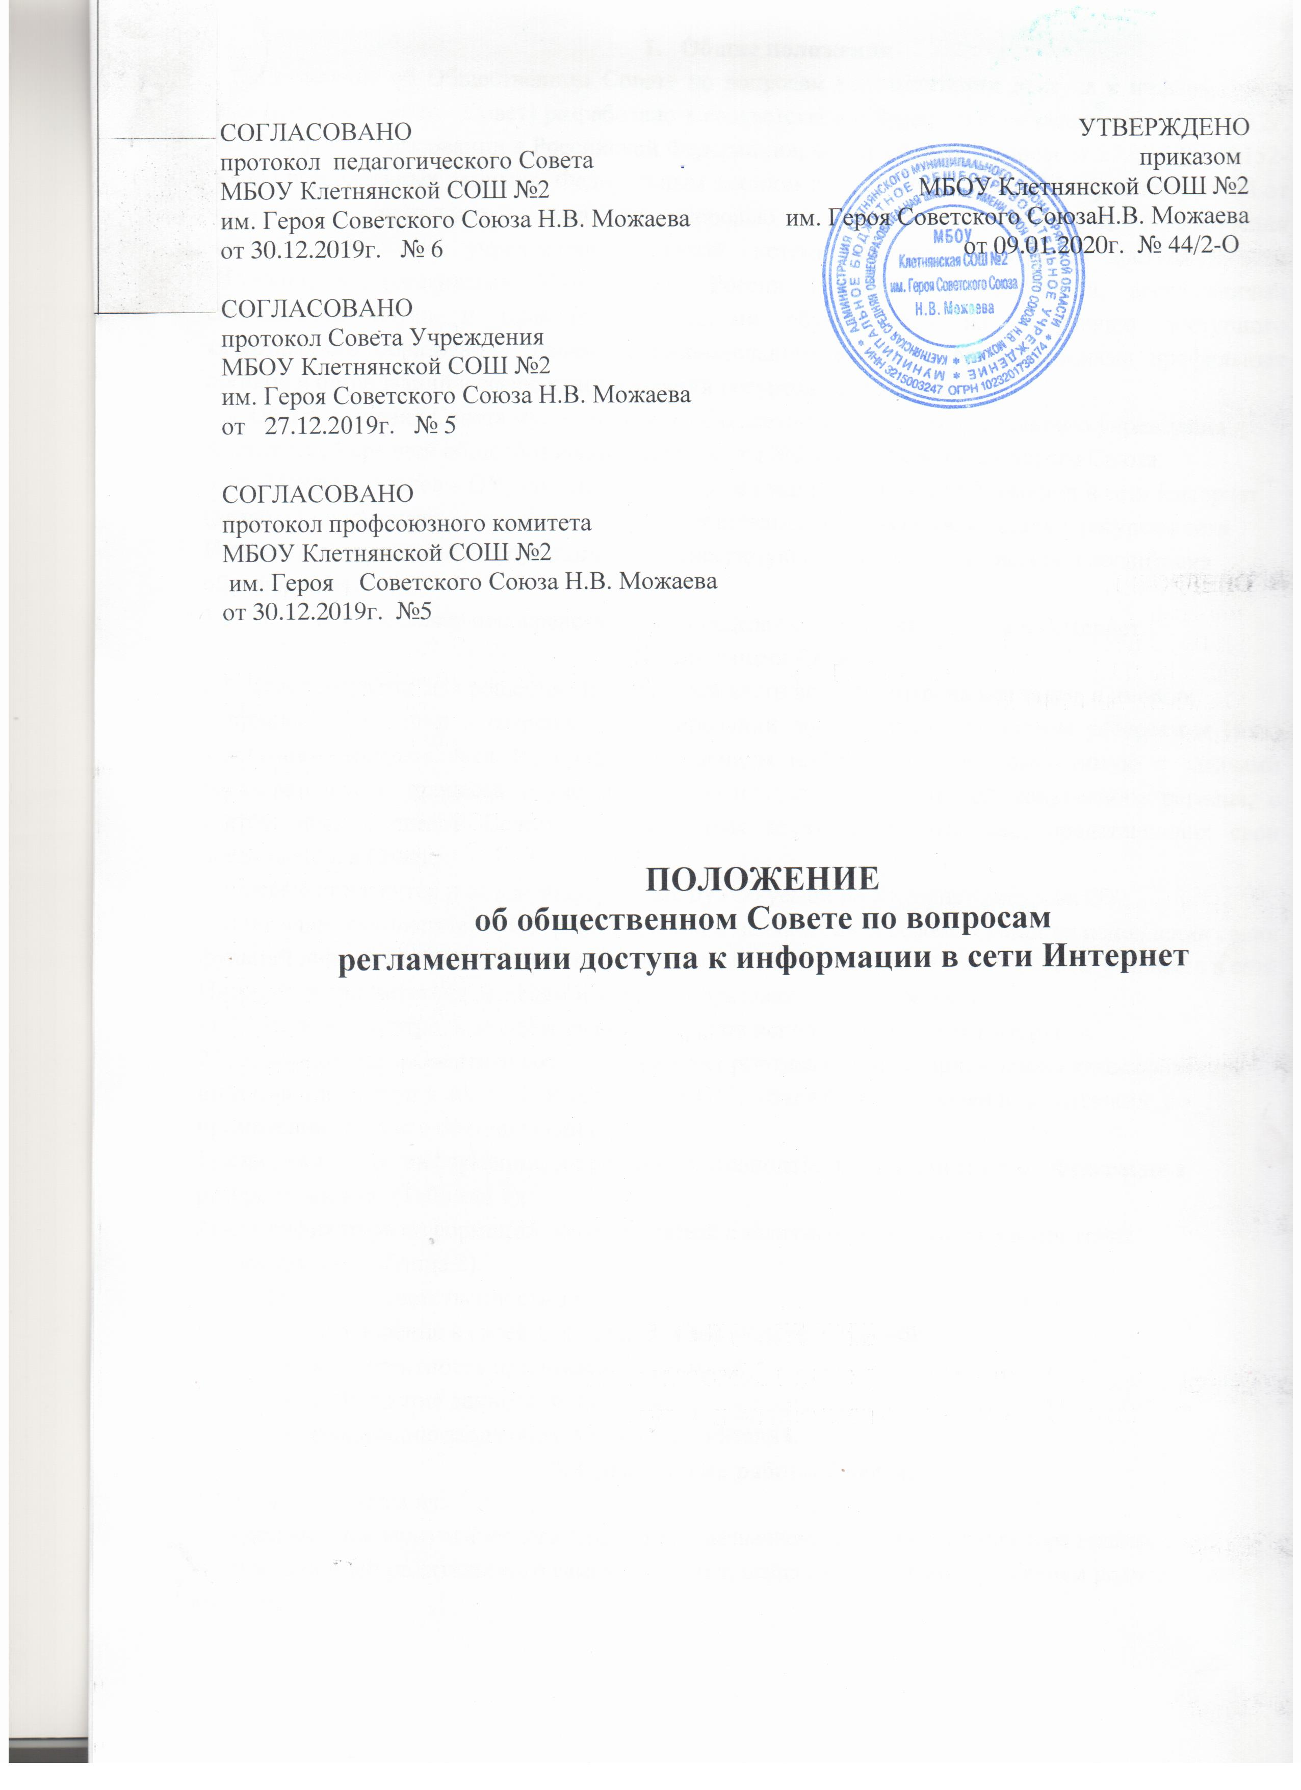

- Общие положения
1.1. Положение об Общественном Совете по вопросам регламентации доступа к информации в сети Интернет (далее - Совет) разработано в соответствии с Федеральным законом от 29.12.2012г. №273-ФЗ «Об образовании в Российской Федерации», Федеральным законом от 27.07.2006 №152-ФЗ «О персональных данных», Федеральным законом от 29.12.2010 №436-ФЗ «О защите детей от информации, приносящей вред их здоровью и развитию», правилами подключения общеобразовательных учреждений к единой системе контент- фильтрации доступа к сети Интернет, утвержденными Минобрнауки России 11.05.2011 №АФ-12/07вн, достижениями современной науки и практики, интересами обучающихся по получению доступного качественного образования, целями образовательного процесса, рекомендациями профильных органов и организаций в сфере классификации ресурсов сети Интернет.
1.2. Целью создания Совета муниципального бюджетного общеобразовательного учреждения Клетнянской средней общеобразовательной школы №2 имени Героя Советского Союза
Н.В. Можаева (далее – ОУ) по вопросам регламентации доступа к информации в сети Интернет (далее – Совет) является принятие мер для исключения доступа обучающихся к ресурсам сети Интернет, содержащим информацию, не совместимую с задачами образования и воспитания обучающихся.
1.3. Совет осуществляет непосредственное определение политики доступа в Интернет.
2. Компетенция Совета
2.1. Совет создаётся для решения определенной части возложенных на неё задач, а именно:
– принимает решения о разрешении/блокировании доступа к определенным ресурсам и (или) категориям ресурсов сети Интернет, содержащим информацию, не совместимую с задачами образовательного процесса с учетом социокультурных особенностей конкретного региона, с учетом мнения членов Совета, а также иных заинтересованных лиц, представивших свои предложения в Совет;
– определяет характер и объем информации, публикуемой на Интернет-ресурсах ОУ;
– направляет руководителю ОУ рекомендации о назначении и освобождении от исполнения своих функций лиц, ответственных за непосредственный контроль безопасности работы учащихся в сети Интернет и соответствия ее целям и задачам образовательного процесса;
- осуществляет контроль за соблюдением «Правил использования сети Интернет».
2.2. К компетенции Совета относится выработка рекомендаций по применению классификатора информации, доступ к которой обучающихся ОУ должен быть исключен и, в частности, по применению двух его составляющих:
1) классификатора информации, запрещенной законодательством Российской Федерации к распространению (Таблица 1);
2) классификатора информации, несовместимой с задачами образования и воспитания обучающихся (Таблица 2).
2.2. Совет несет ответственность за:
- соблюдение в своей деятельности законодательства РФ;
- компетентность принимаемых решений;
- соблюдение данного положения;
- реализацию задач образования и воспитания.
3. Организация работы Совета.
3.1. Совет создается из:
- представителей педагогического коллектива, назначаемых приказом директора школы;
- представителей родительского самоуправления, назначаемых в Совет решением родительского комитета;
-представителей ученического самоуправления, делегируемых в Совет решением Совета обучающихся школы;
- представителей первичной профсоюзной организации.
3.2. Совет избирает из своего состава председателя, который организует и планирует работу Совета.
3.3. Заседания Совета протоколируются. Каждый протокол подписывается председателем Совета и секретарем. За ведение и хранение протоколов заседаний Совета отвечает председатель Совета
Очередные собрания Совета проходят с периодичностью, установленной Советом.
3.4. Члены Совета выполняют свои обязанности на общественных началах.
4. Принятие решений
4.1. Заседание Совета считается правомочным, если на нем присутствует большинство членов Совета.
4.2. Решение Совета считается принятым, если за него проголосовало большинство членов Совета.
4.3.Принятие решений о политике доступа к ресурсам/группам ресурсов сети Интернет осуществляется Советом самостоятельно либо с привлечением внешних экспертов, в качестве которых могут привлекаться:
– преподаватели ОУ и других учреждений;
– лица, имеющие специальные знания либо опыт работы в соответствующих областях;
– представители органов управления образованием.
4.5. При принятии решения Совет и эксперты должны руководствоваться:
– законодательством РФ;
– специальными познаниями, в т. ч. полученными в результате профессиональной деятельности по рассматриваемой тематике;
– интересами обучающихся, целями образовательного процесса;
– рекомендациями профильных органов и организаций в сфере классификации ресурсов сети Интернет.
4.6. Отнесение определенных категорий и/или ресурсов в соответствующие группы, доступ к которым регулируется техническим средствами и программным обеспечением контекстного технического ограничения доступа к информации, осуществляется на основании решений Совета лицом, уполномоченным руководителем ОУ по представлению Совета.
4.7. Категории ресурсов, в соответствии с которыми определяется политика использования сети Интернет в ОУ, и доступ, к которым регулируется техническими средствами и программным обеспечением контекстного технического ограничения доступа к информации, определяются в установленном порядке.

5. Заключительные положения

5.1. Настоящее Положение вступает в силу с момента утверждения.
5.2. Срок действия настоящего Положения: до принятия нового.

